Neue Hettich-Produkte fürs Tischlerhandwerk
„Technik & Anwendung 2025“: Einfach online finden und bestellen
Kunden aus dem Tischler- und Schreinerhandwerk finden bei Hettich zielgenau die passenden Produkte für ihre Projekte. Im aktuellen Online-Blätterkatalog „Technik & Anwendung 2025“, kurz: „T&A“, kann man rund um die Uhr entspannt das gesamte Hettich-Produktwissen abrufen und alle Artikel gleich online bestellen. Hier lassen sich jetzt außerdem zahlreiche interessante Produkt-Neuheiten entdecken.

Der neue Online-Blätterkatalog „Technik & Anwendung 2025“ ist im Sortiment und den Verpackungsgrößen speziell auf die Bedürfnisse des Tischlerhandwerks zugeschnitten. Mit jedem Produkt sind im „Technik & Anwendung 2025“ nützliche Informationen verknüpft, die man einfach per Klick oder QR-Code-Scan abrufen kann. Von der Artikelnummer geht’s zum Artikel in den Hettich-eShop: Hier kann man nicht nur online bestellen, sondern auch zu jedem Hettich-Produkt wichtige Unterlagen immer in der neuesten Fassung ansehen und herunterladen, zum Beispiel Planungsinformationen wie CAD-Daten, Produktdatenblätter, aber auch praktische Anleitungen zur Montage- und Verarbeitung.

Einfach durchs Sortiment stöbern, alle News sofort erkennen
Die aktuellen Produktneuheiten und Ergänzungen im Hettich-Portfolio sind jeweils mit einem auffällig blauen „News“-Button versehen. Alle Neuheiten auf einen Blick gibt es bei der Online-Neuheiten-Tour.
WingLine L Falttürsystem: Noch mehr „Aaah“!
Hettich hat sein Beschlagsystem für Falttüren in allen Bereichen optimiert. Das Ergebnis: noch mehr Komfort, leiserer Lauf, schnelleres Öffnen, einfachere Montage – und in der Summe zusätzliche Gestaltungsfreiheit für hochwertiges Möbeldesign mit dem WingLine L. Die fast unsichtbare Beschlagtechnik sorgt für eine perfekte Optik, sei es im Küchenoberschrank, in der Nische oder im großen Kleiderschrank. Möglich sind Türflügel mit maximal 2.600 mm Höhe, 600 mm Breite und einem Gewicht bis zu 25 kg. Über den Öffnungsmechanismus „Push to move“ lässt sich das Türpaket mit nur einem Druck komplett öffnen. Dann begeistert der einzigartige Panoramaeffekt und erlaubt Zugriff auf den gesamten Inhalt. Ohne störende Profile auf dem Möbelboden wird der Schrankinnenraum noch besser zugänglich und flexibel nutzbar. Der Türaufschlag ist minimal, und die Tür bleibt sicher in geöffneter Position. Schubkästen und Führungen laufen kollisionsfrei am Türblatt vorbei. Und mit einer komfortablen Öffnungs- oder Schließdämpfung für den WingLine L lässt sich jedes Möbel noch einmal nutzerfreundlich aufwerten.

Quadro-Auszugsführungen: Die neue Plattform-Generation
Mit der aktuellen Quadro-Generation stellt Hettich jetzt eine durchgängige Plattform für Auszugsführungen bereit, die auch ein Wechselspiel zwischen Holz- und Systemschubkästen möglich macht. So kann man jedes Möbel nach Wunsch planen und erst am Ende entscheiden, welche Führungen eingesetzt werden sollen. Für den wirtschaftlichen Einstieg wurde der Quadro 25 2D-Teilauszug ins Produktportfolio aufgenommen. Neu ist auch der Quadro V6 5D-Vollauszug mit 30 kg Tragkraft: Er bietet eine intuitive 5-fach-Verstellung und macht ein exaktes Fugenbild nun auch bei Holzschubkästen zur Selbstverständlichkeit. Bei sehr großen, schweren Auszügen erlaubt die Plattform auch das Upgrade auf die Actro 5D-Führung. So steht bei Hettich jetzt ein einzigartiges Quadro-Sortiment zur Verfügung, das hohen Auszugs-Komfort und Präzision in jedes Möbelsegment bringt.

Evisys Führungsscharnier: Tragfähige Hochleistung für großzügiges Küchendesign
Ein Newcomer bei Hettich ist das Führungsscharnier Evisys, das Küchenplanern neue Gestaltungsmöglichkeiten eröffnet. Im oberen Bereich der Tür positioniert, sorgt Evisys für die nötige Stabilität in der Drehbewegung schwerer, überhoher Möbeltüren vor Einbaukühlschränken. In Kombination mit den Hettich-Festtürscharnieren lassen sich nun Türgewichte bis zu 80 kg realisieren – ganze 10 kg mehr als bisher. Damit können die Nutzer ihre Kühlschranktür schwerer beladen, und das Fugenbild bleibt trotzdem perfekt. Beim Evisys mit integrierter Dämpfung ergibt sich ein weiteres, sehr angenehmes Komfort-Plus für den Küchenalltag: Durch den Dämpfeffekt des Führungsscharniers schließt nun auch die Kühlschranktür sanft und leise.

AvanTech YOU Synchro Access: Nützlich im Stauraum
Eine einfache Lösung von Hettich für deutlich mehr Schubkasten-Komfort: Mit der nachrüstbaren Funktion „Synchro Access“ öffnen sich Innenschubkästen bei Bedarf gleich mit, wenn man den Frontauszug ganz herauszieht. Das erlaubt den vollen Überblick und Zugriff auf den kompletten Stauraum. Und das spielend leicht, ohne sichtbare Technik – denn einen Mitnehmer braucht man hier gar nicht mehr.

AvanTech YOU Schubkästen: Neue DesignProfile
Individualisierung leicht gemacht: Das aktuelle DesignProfil-Programm zum Aufklipsen auf die AvanTech YOU-Schubkastenzarge besteht aus recyceltem Kunststoff mit einer Aluminium-Ummantelung. Die Profile mit ihren besonders kratzfesten, wertigen Oberflächen setzen neue gestalterische Highlights: eloxiert und lackiert in den Zargenfarben Weiß, Silber und Anthrazit, oder auch in gebürsteter Edelstahloptik. Und der Kunde kann sie zudem in seiner Wunschfarbe selbst lackieren.

Der neue Online-Blätterkatalog „Technik & Anwendung 2025“ von Hettich hat gleich mehrere Vorteile: Der Verzicht auf die Druckversion spart viel Papier, und alles, was man braucht, ist rund um die Uhr an jedem Ort verfügbar unter: https://catalog.hettich.com/General/TA_2025/de_DE/

Folgendes Bildmaterial steht im Menü ”Presse” auf www.hettich.com zum Download bereit:
Abbildungen
Bildunterschriften
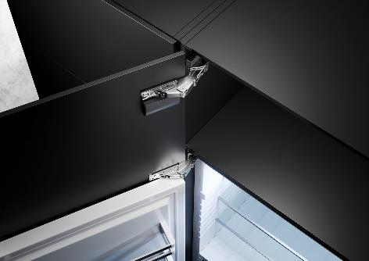
012025_a
Hohe Tragkraft für großzügiges Küchendesign: Das neue Führungsscharnier Evisys von Hettich sorgt für die nötige Stabilität in der Drehbewegung schwerer, überhoher Möbeltüren vor Einbaukühlschränken – und das Fugenbild bleibt perfekt. Foto: Hettich

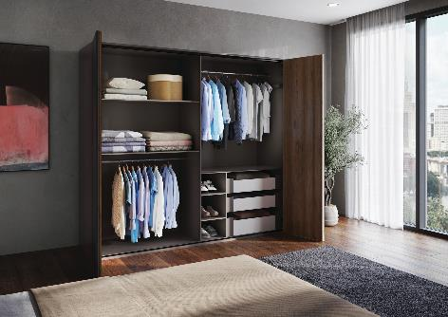
012025_b
Das Faltschiebetür-System WingLine L von Hettich wurde gerade in allen Bereichen optimiert: Die neue Generation bringt mehr Laufleistung und Designqualität für Schranktüren in fast jeder Größe. Foto: Hettich

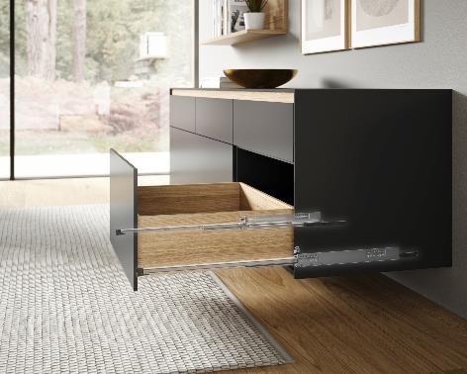
012025_c
Perfektes Fugenbild: Die Quadro V6 D5-Führung aus der aktuellen Plattform-Generation bietet 5-fachen Verstellkomfort für eine präzise Blendenausrichtung in Höhe, Seite, Tiefe, Neigung und Radius. Foto: Hettich

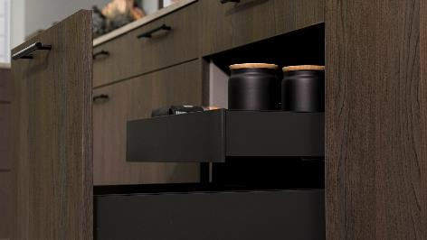
012025_d
AvanTech YOU Synchro Access: Beim vollständigen Herausziehen des Frontauszugs bis in den Anschlag öffnet sich auch der Innenschubkasten wie von Zauberhand. Einen Mitnehmer braucht man hier nicht. Foto: Hettich
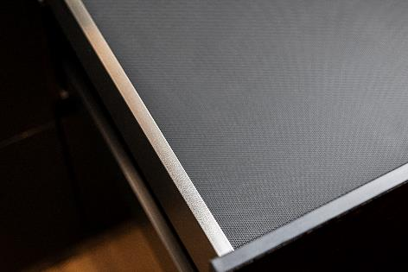
010205_e
Wunschdesign zum Aufklipsen: Neue, wertige Profil-Oberflächen setzen gestalterische Highlights auf der AvanTech YOU-Schubkastenzarge. Foto: Hettich

Über Hettich
Hettich wurde 1888 gegründet und gehört heute zu den weltweit größten und erfolgreichsten Herstellern von Möbelbeschlägen. Stammsitz des Familienunternehmens ist Kirchlengern im Möbelcluster Ostwestfalen. Rund 8.600 Kolleginnen und Kollegen arbeiten gemeinsam daran, unsere zukunftsfähigen Lösungen in über 100 Länder zu liefern. Die Marke Hettich steht mit ihrem Unternehmensversprechen „It's all in Hettich“ für ein umfassendes Leistungsportfolio, das sich weltweit konsequent an den Bedürfnissen der Kunden orientiert. Nachhaltiges Handeln unter sozialen, gesellschaftlichen und ökologischen Aspekten hat dabei traditionell schon immer höchste Priorität. www.hettich.com

